PRIMERA PRÁCTICA

SEPARACIÓN Y PURIFICACIÓN DE COMPUESTOS ORGÁNICOS

Nota: El alumno al entrar en el laboratorio para realizar esta práctica, deberá entregar al profesor los esquemas de las páginas I-iii y I-vi del anexo de la Práctica1, convenientemente rellenados.

OBJETIVOS

Separar tres productos orgánicos en función de su carácter ácido, básico o neutro. Aprender dos operaciones básicas comúnmente utilizadas como son la extracción y la destilación.

INTRODUCCIÓN

En la industria y en el laboratorio no es suficiente con sintetizar una sustancia en un reactor en condiciones óptimas, sino que la separación, concentración y/o purificación del producto deseado son igualmente importantes. Así, además de optimizar las condiciones de reacción en busca de un rendimiento alto, los químicos, ingenieros y demás técnicos dedican muchos esfuerzos a diseñar y controlar los procesos de separación para lograr una recuperación máxima del producto puro con un mínimo coste.

FUNDAMENTO TEÓRICO

Extracción
La extracción con disolventes es una técnica de separación de compuestos (sólidos, líquidos o gaseosos) en la que se aprovecha las diferencias de solubilidad de los componentes de una mezcla en un disolvente adecuado.
Por otra parte la extracción selectiva se emplea para separar mezclas de compuestos orgánicos, en función de la acidez, de la basicidad o de la neutralidad de éstos.
En efecto, un número muy elevado de compuestos orgánicos que poseen carácter ácido no son solubles en agua y sí en disolventes orgánicos; por el contrario, el comportamiento de sus sales metálicas es exactamente el inverso, son solubles en agua e insolubles en disolventes orgánicos. Bastará pues convertir un ácido en su sal sódica, por ejemplo, para hacerlo soluble en agua y extraerlo así del disolvente orgánico en el que se encuentra.

Decantación
El método más habitual de separación de sustancias de distinta densidad se llama decantación. Para realizar esta operación se utiliza un embudo de decantación.
Forma de operar:
1) Asegúrese de que el embudo de decantación está limpio y seco. Colóquelo en el soporte sujetándolo con el aro con nuez. Comprobar que la llave del embudo está cerrada.
2) Colocar en el embudo de decantación el disolvente orgánico con la mezcla de productos. Añadir el líquido de extracción. Al no ser solubles, aparecerán dos fases bien diferenciadas: la orgánica y la acuosa.
3) Tapar entonces el embudo y tomarlo con ambas manos. El embudo debe manejarse con ambas manos: con una se sujeta el tapón y con la otra se manipula la llave. Inclinar el embudo con la llave hacia arriba. Agitar suavemente durante unos segundos. Abrir la llave para liberar el exceso de presión en el interior del embudo. Volver a agitar y volver a abrir.
4) Repetir la agitación una vez más y dejar entonces el embudo situado en el soporte, con el tapón abierto. Esperar hasta que las dos fases se separen nítidamente.
5) Separar ahora físicamente ambas fases, para ello colocar un vaso de precipitados de 100 ml debajo del embudo. Abrir la llave y recoger lentamente la fase más densa hasta observar que la interfase se acerca a la llave. En un segundo vaso recoger la fase menos densa.
Cristalización simple
El proceso de cristalización es el más utilizado como técnica de purificación de sustancias sólidas. Se basa en el hecho de que la mayoría de los sólidos son más solubles en un determinado disolvente en caliente que en frío.
Forma de operar:
El sólido que se va a purificar se pone en un vaso de precipitados con el disolvente adecuado y se calienta hasta ebullición. A continuación, para separar las impurezas, la disolución obtenida se filtra a través de un filtro de pliegues en el que quedarán las impurezas insolubles. Cuando se enfríe la disolución filtrada, aparecerá el sólido puro. Para separarlo se filtrará de nuevo, para separar el sólido de las aguas madres, pero en esta ocasión a vacío con trompa de agua, en un büchner-kitasatos.
Es muy importante la elección del disolvente adecuado ya que los compuestos no iónicos no se disuelven apreciablemente en agua salvo si sus moléculas se ionizan en disolución acuosa o si se asocian con las moléculas del agua a través de puentes de hidrógeno.
Un disolvente ideal es aquel que:
-No sea muy volátil.
-No sea inflamable.
-Sea barato.
-No reaccione con el soluto.
-Disuelva gran cantidad de sustancia a purificar a alta temperatura y poca a temperatura ambiente. No disuelva ni en frío ni en caliente las impurezas o bien lo haga sólo en frío.
Filtración
Consiste en hacer pasar la mezcla heterogénea sólido-líquido a través de un embudo provisto de un material filtrante (papel de filtro), con lo que el sólido queda retenido por el papel, por ser los poros de este de un diámetro menor al de las partículas de sólido.
Modo de operar:
Filtración normal: Se lleva a cabo con un embudo cónico y con el papel de filtro liso o como filtro de pliegues. El profesor explicará el más indicado en cada caso.
Filtración a vacío: Para ello se necesita un büchner, un kitasatos y una trompa de agua que va a reducir la presión en el kitasatos lo que va a inducir una rápida filtración. En el büchner se pone el papel de filtro que debe cubrir por completo los orificios pero su diámetro debe ser ligeramente inferior al de la placa büchner, de forma que, al colocarlo, quede totalmente liso y sin arrugas para que no pueda pasar sólido por sus bordes. Esto se consigue humedeciendo ligeramente el papel con unas gotas de disolvente antes de agregar la mezcla a filtrar. La trompa ha de estar conectada al kitasato con la goma y el grifo de agua abierto al máximo. Una vez separados sólido y líquido es conveniente presionar el sólido con un objeto adecuado (puede ser una cucharilla) para que la eliminación del disolvente sea máxima.

Desecación de líquidos orgánicos
Los líquidos orgánicos, que han estado en contacto con disoluciones acuosas, retienen humedad. Esa humedad interfiere en los procesos que se van a seguir posteriormente, por lo que su eliminación es necesaria.
Para su eliminación total se añade, sobre el líquido orgánico, un agente desecante sólido adecuado. La mayoría de los agentes desecantes químicos actúan combinándose con el agua para formar hidratos. Son, generalmente, sales anhidras neutras, como sulfato de sodio o sulfato de magnesio, inertes e insolubles en los líquidos orgánicos por lo que se pueden usar para "secar" cualquier disolución orgánica. El sulfato de sodio presenta una gran capacidad de desecación pues, a temperaturas inferiores a 35 ºC, es capaz de formar hasta un decahidrato: Na₂SO₄·10H₂O.
Modo de operar:
Sobre la disolución orgánica que contiene humedad, se añade una cucharadita del agente desecante, se tapa con un corcho limpio y se agita suavemente de vez en cuando, con lo que desaparecerá la turbidez inicial de la disolución, lo que indica la desaparición de su humedad por absorción de la misma por el agente desecante. Mediante una filtración separaremos sólido y disolución, con lo que esta última ya se encuentra lista para someterla a la técnica de la destilación.

Destilación
La destilación es el método más común e importante para la purificación y separación de líquidos. Este método se emplea para separar dos o más líquidos miscibles de una mezcla, o para eliminar el disolvente de sustancias disueltas. Se aplica por tanto para separar o para purificar sustancias.
Hay varios tipos de destilaciones, entre ellas destacaremos la simple y la fraccionada.
Destilación simple: Se usa cuando la diferencia entre los puntos de ebullición de los componentes es grande, mayor de 80ºC, o cuando las impurezas son sólidos disueltos en el líquido a purificar. En este tipo de destilación el líquido se calienta, a presión atmosférica, en un recipiente cerrado que contiene una salida hacia un tubo refrigerado donde se condensan los vapores. Con esta sencilla operación podemos purificar un disolvente , pero no podemos separar completamente dos o más líquidos volátiles.
Destilación fraccionada: Si la diferencia que hay entre los puntos de ebullición es demasiado pequeña para que una destilación simple resulte eficiente, es necesario recurrir a destilaciones repetidas. En la práctica se emplea una columna fraccionada, a través de la cual la fase de vapor y la fase condensada fluyen en direcciones opuestas. De tal manera que el vapor a medida que asciende por la columna es cada vez más rico en el componente más volátil.
La eficiencia de tales columnas se expresa en platos teóricos. Un plato teórico se define como la unidad de la columna que tiene la misma eficacia en la separación que una destilación simple y se expresa a menudo en centímetros de altura de la columna.

Forma de operar
Realice el montaje conforme al esquema de la figura 1, teniendo en cuenta las siguientes instrucciones:
- Al fijar las piezas de vidrio con pinzas o nueces metálicas, se apretará suavemente; si se fijan piezas metálicas se apretará fuertemente.
- La parte inferior del termómetro ha de quedar a la altura de arranque del vástago lateral de forma que todo el bulbo de mercurio quede bañado por el vapor ascendente.
- Las uniones entre las distintas piezas del montaje han de ser perfectas para evitar las fugas.
- La entrada y salida de agua en el refrigerante se hará de forma que el agua circule en contracorriente con el vapor que circula por dicho refrigerante.
- Se introduce la mezcla a destilar con ayuda de un embudo cónico en el matraz de fondo redondo, así como un trocito de porcelana porosa para homogeneizar la ebullición.
No se inicia el calentamiento hasta que no circule agua por el circuito de refrigeración y el profesor haya revisado el montaje.
Comenzado el calentamiento se anota la temperatura que marque el termómetro cada minuto. La temperatura irá aumentando hasta que comience la destilación del componente más volátil, permaneciendo prácticamente constante la temperatura mientras destila este primer componente. Cuando la temperatura comience a descender se da por concluida la destilación.
La destilación debe realizarse lentamente pero sin interrupciones, procurando que siempre haya una gota de condensado en la base del termómetro.
En la figura de la página siguiente se representa un equipo de destilación fraccionada como el que se va a utilizar en esta práctica.

MATERIAL Y PRODUCTOS

Material:
Embudo de decantación, erlenmeyers, vasos de precipitados, büchner-kitasato, papel de filtro, embudo cónico, equipo completo de destilación: matraz esférico, refrigerante de bolas y recto, cabeza de destilación, termómetro, tubo colector, gomas de refrigerante.

Productos:
Disolución en diclorometano (CH₂Cl₂) de tres compuestos: neutro, básico y ácido
HCl (2M)
NaOH (2M)
CH₂Cl₂
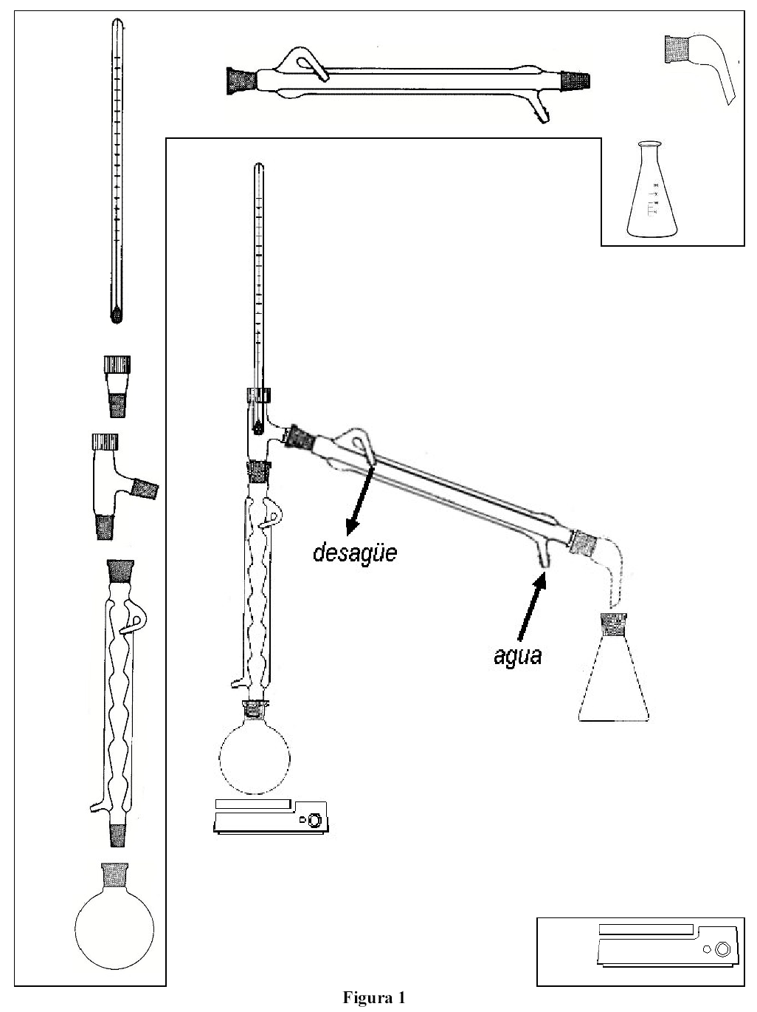

EXPERIMENTACIÓN

En este apartado se van a usar todas las técnicas explicadas hasta aquí. Cada una de ellas las encontrará subrayadas a continuación.

Sígase el esquema del anexo (I-iv) que enseñó al profesor al principio de esta práctica

Para desarrollar la experiencia, el alumno recibe 15 mL de una disolución, en diclorometano, de tres compuestos: uno ácido (ácido benzoico), uno básico (anilina, d = 1,02 g/ml) y uno neutro (nitrobenceno); la cantidad de cada uno de ellos en los 15 mL de disolución es aproximadamente de 2 mL (ó 2 g, si son sólidos).
1.-Diluya ésta disolución con otros 15 mL de diclorometano, dispóngala en un embudo de decantación y añada 30 mL de ácido clorhídrico 2M; agite el embudo repetidas veces para asegurar una buena extracción y déjelo reposar hasta la aparición de dos fases. Decante, sitúe en un erlenmeyer la fase orgánica (primera que sale) y en un vaso de precipitados la fase acuosa (que contiene cloruro de anilinio).
2.- Introduzca la fase orgánica en el embudo y adicione 30 mL de una disolución acuosa de hidróxido sódico 2M, agite repetidas veces, deje reposar, decante, disponga la fase orgánica en un erlenmeyer y la fase acuosa (que contiene benzoato de sodio) en otro vaso de precipitados.

El alumno posee en este momento: (a) una disolución acuosa que contiene cloruro de anilinio (en medio ácido, vaso de precipitados del apartado 1), (b) una disolución acuosa en la que se encuentra el benzoato de sodio (en medio básico, vaso de precipitados del apartado 2) y (c) una disolución orgánica en la que está el compuesto neutro disuelto en diclorometano (erlenmeyer del apartado 3)

El aislamiento y purificación de los tres componentes de la mezcla debe realizarse como se indica a continuación:

a) La disolución acuosa que contiene el cloruro de anilinio se neutraliza por adición gradual de una disolución de hidróxido sódico 2M; el pH final puede ser ligeramente alcalino (el punto de neutralización se mide con un pH-metro). Se observa la aparición de un líquido amarillo, no miscible con el agua. La mezcla así obtenida se traslada al embudo de decantación y se extrae con 15 mL de diclorometano; la disolución orgánica resultante (en la que se encuentra la anilina) se separa por decantación y se seca con sulfato de sodio anhidro en un erlenmeyer limpio y seco provisto de un tapón de corcho. La fase acuosa se tira.
Se filtra el sulfato de sodio con un embudo cónico sobre un matraz de fondo redondo, previamente pesado con un trozo de plato poroso, se destila el diclorometano y, a continuación, el residuo líquido que permanece sin destilar (anilina) se pesa para calcular el rendimiento.

b) La disolución acuosa que contiene el benzoato de sodio, se trata con ácido clorhídrico concentrado, que se agrega gradualmente hasta alcanzar un pH ligeramente ácido. En este caso no es necesario el uso del pH-metro, sino que se observa la aparición de un precipitado blanco que es ácido benzoico, insoluble en agua fría. La masa resultante se deja enfriar, se filtra por succión en un sistema büchner-kitasatos, y el sólido resultante se seca bien y se pesa para determinar el rendimiento de la operación.

c) Compuesto neutro. En esta fracción se encuentra el nitrobenceno disuelto en diclorometano. Este compuesto se deposita en una botella que pone “nitrobenceno recuperado”.

Una vez finalizado el procedimiento experimental, los productos obtenidos en esta práctica se situarán en los recipientes que a continuación se indican: los productos líquidos en las botellas correspondientes: diclorometano, nitrobenceno y anilina. Además se colocará el ácido benzoico (sólido) en el bote correspondiente.

Completar las hojas de resultados correspondientes a esta práctica, que se encuentran en el documento anexo de la práctica1.

